TRƯỜNG THCS LÊ QUÝ ĐÔN  ĐỀ THI THỬ | ĐỀ THI TUYỂN SINH VÀO LỚP 10 THPT NĂM HỌC 2017-2018  MÔN: TOÁN  Thời gian làm bài: 120 phút (không kể thời gian giao đề)

Phần I - Trắc nghiệm (2,0 điểm)
Hãy chọn phương án trả lời đúng và viết chữ cái đứng trước phương án đó vào bài làm.
Câu 1. Điều kiện để biểu thức 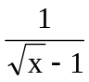 có nghĩa là
 | A. 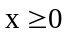và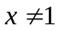 | B. | C. 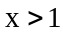 | D. 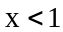.
Câu 2. Hàm số nào đồng biến trên R?
 | A. 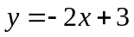 | B. 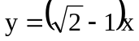 | C. 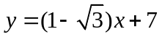 | D. 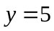.
Câu 3. Phương trình nào sau đây có đúng hai nghiệm phân biệt?
 | A. 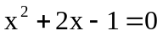 | B. 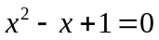 | C. 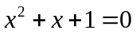 | D. 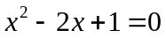.
Câu 4. Trong mặt phẳng tọa độ Oxy, số điểm chung của Parabol 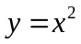 và đường thẳng 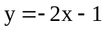là
 | A. 0; | B. 1; | C. 2; | D. 3.
Câu 5. Nếu x₁, x₂ là nghiệm của phương trình x² + x – 1 = 0 thì tổng x₁ + x₂ bằng
 | A. -1 | B. 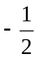 | C.  | D. 1.
Câu 6. Nếu hai đường tròn (O) và (O’) có bán kính lần lượt R = 5cm, r = 3cm và khoảng cách hai tâm là 7cm thì hai đường tròn (O) và (O’)
A. tiếp xúc ngoài. | B. tiếp xúc trong.
C. không có điểm chung. | D. cắt nhau tại hai điểm.
Câu 7. Hình thang ABCD vuông ở A và D, có AB = 4 cm, AD = DC = 2 cm. Số đo  bằng
 | A. 60⁰ | B. 120⁰ | C. 30⁰ | D. 90⁰.
Câu 8. Diện tích mặt cầu có bán kính bằng 2 dm là
 | A. 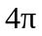 dm² | B. 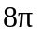 dm² | C. 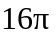 dm² | D. 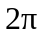 dm².
Phần II - Tự luận (8,0 điểm)
Câu 1. (1,5 điểm) Cho biểu thức 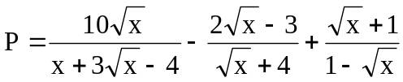 (với 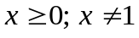).
1) Rút gọn biểu thức P.
2) Chứng minh rằng nếu thì 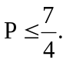
Câu 2. (1,5 điểm) Cho phương trình 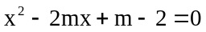 (1).
1) Giải phương trình với m = -1.
2) Chứng minh phương trình (1) luôn có 2 nghiệm phân biệt với mọi giá trị của m. Gọi 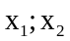 là hai nghiệm của phương trình (1). Tìm giá trị nhỏ nhất của biểu thức 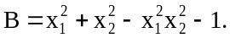
Câu 3. (1,0 điểm) Giải hệ phương trình 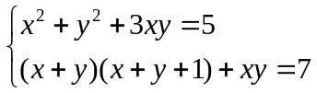 .
Câu 4. (3,0 điểm) Cho đường tròn tâm O, đường kính AB cố định. Điểm I nằm giữa A và O sao cho 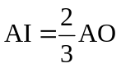. Kẻ dây MN vuông góc với AB tại I. Gọi C là điểm tuỳ ý trên cung lớn MN sao cho C khác với M,N,B. Dây AC cắt MN tại E.
1) Chứng minh tứ giác IECB nội tiếp.
2) Chứng minh AE.AC - AI.IB = AI².
3) Xác định vị trí của C sao cho khoảng cách từ N đến tâm đường tròn ngoại tiếp tam giác CME nhỏ nhất.
Câu 5. (1,0 điểm) Giải phương trình 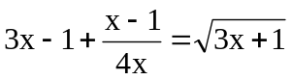.

HƯỚNG DẪN CHẤM
Phần I - Trắc nghiệm (2,0 điểm) Mỗi câu đúng cho 0,25 điểm.
Câu | 1 | 2 | 3 | 4 | 5 | 6 | 7 | 8
Đáp án | A | B | A | B | A | D | D | C
Phần II – Tự luận (8,0 điểm)
Câu | Ý | Nội dung trình bày | Điểm
1.  (1,5đ) | 1)  (1,0đ) | Với Ta có 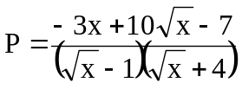 | 0,5
1.  (1,5đ) | 1)  (1,0đ) | 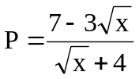 | 0,5
1.  (1,5đ) | 2)  (0,5đ) | Với thì 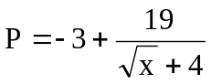 | 0,25
1.  (1,5đ) | 2)  (0,5đ) | Do ta có 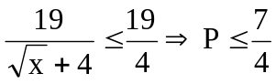 | 0,25
2.  (1,5đ) | 1)  (0,5đ) | Với m = -1, ta có phương trình x² + 2x - 3 = 0 . | 0,25
2.  (1,5đ) | 1)  (0,5đ) | Tìm được hai nghiệm x₁ = 1; x₂ = -3. | 0,25
2.  (1,5đ) | 2)  (1,0đ) | Ta có 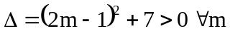  Nên phương trình (1) có hai nghiệm phân biệt với mọi m. | 0,25
2.  (1,5đ) | 2)  (1,0đ) | Theo hệ thức Vi-et ta có x₁+ x₂ = 2m , x₁. x₂ = m - 2 | 0,25
2.  (1,5đ) | 2)  (1,0đ) |  | 0,25
2.  (1,5đ) | 2)  (1,0đ) | Thay Vi-et và biến đổi ta có 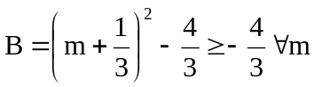  Xét dấu ‘=’ xảy ra và kết luận. | 0,25
3.  (1,0đ) |  | Ta có hệ 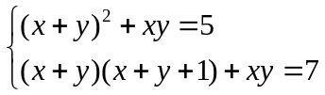 | 0,25
 |  | Đặt x+y = a ; xy = b ta có hệ  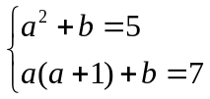 | 0,25
 |  | Giải hệ ta được a = 2 ; b = 1 | 0,25
 |  | Tìm ra nghiệm (x;y) = (1;1) và kết luận. | 0,25
4.  (3,0đ) |  | Hình vẽ:  A  O  I  N  C  E  K  H  M  B
4.  (3,0đ) | 1)  (1,0đ) | Chỉ ra 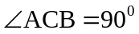 | 0,25
4.  (3,0đ) | 1)  (1,0đ) | Xét tứ giác IECB có | 0,25
4.  (3,0đ) | 1)  (1,0đ) | Do đó tứ giác IECB nội tiếp (tứ giác có tổng hai góc đối nhau bằng 180⁰) | 0,5
4.  (3,0đ) | 2)  (1,0đ) | Chỉ ra AIE ACB (g.g)  | 0,5
4.  (3,0đ) | 2)  (1,0đ) | Do đó AE.AC - AI.IB = AI.AB - AI.IB =AI(AB – IB) = AI². | 0,5
4.  (3,0đ) | 3)  (1,0đ) | Gọi K là tâm đường tròn ngoại tiếp tam giác CME  Chỉ ra AE.AC = AM². | 0,25
4.  (3,0đ) | 3)  (1,0đ) | Chỉ ra K thuộc MB | 0,25
4.  (3,0đ) | 3)  (1,0đ) | Kẻ  Mà NH không đổi nên NK nhỏ nhất khi K trùng với H | 0,25
4.  (3,0đ) | 3)  (1,0đ) | Vẽ đường tròn tâm H bán kính HM cắt cung lớn MN tại C. Đó là vị trí cần xác định của C. | 0,25
5.  (1,0đ) |  | ĐKXĐ: 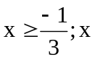≠ 0.  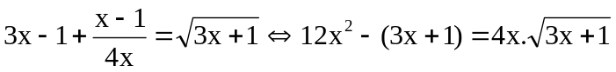 | 0,25
 |  | Đặt 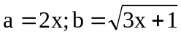. Ta có phương trình 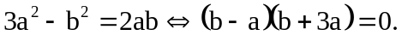 | 0,25
 |  | TH1: 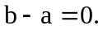Ta có phương trình 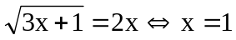 | 0,25
 |  | TH 2: 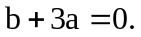Ta có phương trình 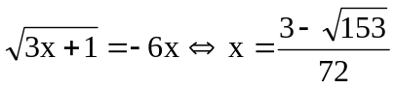 | 0,25

- Những điều kiện đối xứng đơn giản rất quen thuộc có thể thây thế bằng đk không đối xứng phức tạp
Chẳng hạn:
Câu 2. (1,5 điểm) Cho phương trình 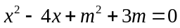 (1).
- Giải phương trình với m = -1.
- Tìm m để phương trình (1) có 2 nghiệm phân biệt thỏa mãn 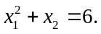
Bbài hình thiys 1,2 thi năm 2007.

